2012年北京市高考物理试卷
一、选择题
1．（3分）一个氢原子从n=3能级跃迁到n=2能级，该氢原子（ ）
A．放出光子，能量增加 B．放出光子，能量减少
C．吸收光子，能量增加 D．吸收光子，能量减少
2．（3分）一束单色光经由空气射入玻璃，这束光的（ ）
A．速度变慢，波长变短 B．速度不变，波长变短
C．频率增高，波长变长 D．频率不变，波长变长
3．（3分）一个小型电热器若接在输出电压为10V的直流电源上，消耗电功率为P；若把它接在某个正弦交流电源上，其消耗的电功率为0.5P，如果电热器电阻不变，则此交流电源输出电压的最大值为（ ）
A．5V B． C．10V D．
4．（3分）处于匀强磁场中的一个带电粒子，仅在磁场力作用下做匀速圆周运动．将该粒子的运动等效为环形电流，那么此电流值（ ）
A．与粒子电荷量成正比 B．与粒子速率成正比
C．与粒子质量成正比 D．与磁感应强度成正比
5．（3分）一个弹簧振子沿x轴做简谐运动，取平衡位置O为x轴坐标原点．从某时刻开始计时，经过四分之一的周期，振子具有沿x轴正方向的最大加速度．能正确反映振子位移x与时间，关系的图象是（ ）
A．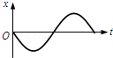 B．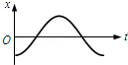
C．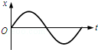 D．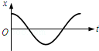
6．（3分）关于环绕地球运动的卫星，下列说法中正确的是（ ）
A．分别沿圆轨道和椭圆轨道运行的两颗卫星，不可能具有相同的周期
B．沿椭圆轨道运行的一颗卫星，在轨道不同位置可能具有相同的速率
C．在赤道上空运行的两颗地球同步卫星，它们的轨道半径有可能不同
D．沿不同轨道经过北京上空的两颗卫星，它们的轨道平面一定会重合
7．（3分）物理课上，老师做了一个奇妙的“跳环实验”．如图所示，她把一个带铁芯的线圈、开关和电源用导线连接起来后，将一金属套环置于线圈上，且使铁芯穿过套环．闭合开关的瞬间，套环立刻跳起．某同学另找来器材再探究此实验．他连接好电路，经重复试验，线圈上的套环均未动．对比老师演示的实验，下列四个选项中，导致套环未动的原因可能是（ ）
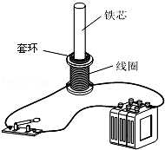
A．线圈接在了直流电源上
B．电源电压过高
C．所选线圈的匝数过多
D．所用套环的材料与老师的不同
8．（3分）“约瑟夫森结”由超导体和绝缘体制成，若在结两端加一恒定电压U，则它会辐射频率为v的电磁波，且与U成正比，即v=kU，已知比例系数k仅与元电荷e的2倍和普朗克常量h有关．你可能不了解此现象为原理，但仍可运用物理学中常用的方法，在下列选项中，推理判断比例系数k的值可能为（ ）
A． B． C．2he D．

二、解答题
9．（18分）在“测定金属的电阻率”实验中，所用测量仪器均已校准，待测金属丝接入电路部分的长度约为50cm．
（1）用螺旋测微器测量金属丝直径，其中某次测量结果如图1所示，其读数应为 mm（该值接近多次测量的平均值）
（2）用伏安法测金属丝的电阻R_{X}，实验所用器材为：
电池组（电动势为3V，内阻约为1Ω），电流表（内阻约为0.1Ω），
电压表（内阻约为3kΩ），滑动变阻器R（0～20Ω，额定电流为2A）
开关，导线若干．某同学利用以上器材正确连接好电路，进行实验测量，记录数据如下：
次数 | 1 | 2 | 3 | 4 | 5 | 6 | 7
U/V | 0.10 | 0.30 | 0.70 | 1.00 | 1.50 | 1.70 | 2.30
I/A | 0.020 | 0.060 | 0.160 | 0.220 | 0.340 | 0.460 | 0.520
由以上实验数据可知，他们测量R_{X}是采用图2中甲和乙中的图 （选填“甲”或“乙”）
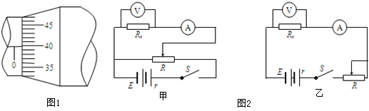
（3）如图3是测量R_{X}的实验器材实物图，图中已经连接了部分导线，滑动变阻器的滑片P置于变阻器的一端，请根据上图所选的电路图，补充完成图3中实物间的连线，并使闭合开关的瞬间，电压表或电流表不至于被烧坏．
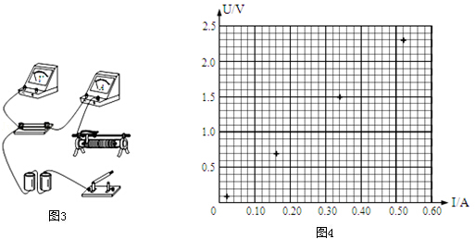
（4）这个小组的同学在坐标纸上建立U、I坐标系，如图4所示，图中已经标出了与测量数据相对应的四个点，请在下图中标出第2、4、6次测量数据的坐标点，并描绘出U﹣I图线，由图线得到金属丝的阻值R_{X}= Ω（保留两位有效数字）．
（5）根据以上数据可估算出金属丝的电阻率约为 （填选项前的序号）
A、1×10^{﹣2}Ω•m B、1×10^{﹣3}Ω•m C、1×10^{﹣6}Ω•m D、1×10^{﹣8}Ω•m
（6）任何实验测量都存在误差，本实验所用测量仪器都已校准，下列关于误差的说法中正确的选项是 （有多个正确选项）．
A、用螺旋测微器测量金属丝直径时，由于读数引起的误差属于系统误差
B、由于电流表和电压表内阻引起的误差属于偶然误差
C、若将电流表和电压表的内阻计算在内，可以消除由测量仪表引起的系统误差
D、用U﹣I图象处理数据求金属丝电阻可以减小偶然误差．
10．（16分）如图所示，质量为m的小物块在粗糙水平桌面上做直线运动，经距离l后以速度v飞离桌面，最终落在水平地面上．已知l=1.4m，v=3.0m/s，m=0.10kg，物块与桌面间的动摩擦因数μ=0.25，桌面高h=0.45m，不计空气阻力，重力加速度取10m/s²，求：
（1）小物块落地点距飞出点的水平距离s；
（2）小物块落地时的动能E_{K}；
（3）小物块的初速度大小v₀．
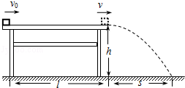

11．（18分）摩天大楼中一部直通高层的客运电梯，行程超过百米．电梯的简化模型如图1所示．考虑安全、舒适、省时等因素，电梯的加速度a是随时间t变化的，已知电梯在t=0时由静止开始上升，a─t图象如图2所示．电梯总质量m=2.0×10³kg．忽略一切阻力，重力加速度g取10m/s²．
（1）求电梯在上升过程中受到的最大拉力F₁和最小拉力F₂；
（2）类比是一种常用的研究方法．对于直线运动，教科书中讲解了由υ─t图象求位移的方法．请你借鉴此方法，对比加速度和速度的定义，根据图2所示a─t图象，求电梯在第1s内的速度改变量△υ₁和第2s末的速率υ₂；
（3）求电梯以最大速率上升时，拉力做功的功率P；再求在0─11s时间内，拉力和重力对电梯所做的总功W．
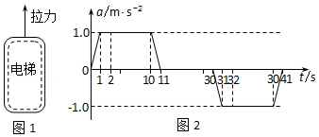

12．（20分）匀强电场的方向沿x轴正向，电场强度E随x的分布如图所示。图中E₀和d均为已知量，将带正电的质点A在O点由静止释放，A离开电场足够远后，再将另一带正电的质点B放在O点也由静止释放，当B在电场中运动时，A、B间的相互作用力及相互作用能均为零；B离开电场后，A、B间的相互作用视为静电作用，已知A的电荷量为Q，A和B的质量分别为m和，不计重力。
（1）求A在电场中的运动时间t；
（2）若B的电荷量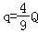，求两质点相互作用能的最大值E_{Pm}；
（3）为使B离开电场后不改变运动方向，求B所带电荷量的最大值q_{m}。
